Министерство науки и высшего образования Российской Федерации
Федеральное государственное автономное образовательное учреждение
высшего образования
«МОСКОВСКИЙ ПОЛИТЕХНИЧЕСКИЙ УНИВЕРСИТЕТ»
(МОСКОВСКИЙ ПОЛИТЕХ)

Лабораторная работа 1
По теме: «Программа на bash для сбора и вывода информации о системе»
По дисциплине:
«Администрирование серверов»

Выполнил
Студент 3 курса
Кирксова Кристина С.
Гр 231-321
Проверил
Гневшев А.Ю.

Москва 2025

1. Цель работы
Получить практические навыки работы с командной оболочкой bash и утилитами для получения информации о системе, а также освоить базовые алгоритмические конструкции скриптов.

2. Постановка задачи
Написать скрипт на bash, который собирает информацию о системе и выводит её в интерактивном (меню) и автоматическом режимах. При запуске без параметров — показывать меню на русском языке; пользователь выбирает пункт по номеру; после вывода каждой информации показывается «Для продолжения нажмите Enter», затем меню показывается снова. Также предусмотреть опцию командной строки --tofile <filename>, которая выводит всю собираемую информацию в указанный файл. Блоки информации должны разделяться строкой из 40 символов =. В отчёт прикрепить файл output.txt с выводом всей собираемой информации.

3. Краткое описание функционала программы
Скрипт собирает и выводит (каждый пункт — отдельная опция меню):
- Текущий рабочий каталог
- Текущий запущенный процесс (PID скрипта)
- Домашний каталог
- Название и версия ОС
- Все доступные оболочки (содержимое /etc/shells)
- Текущие пользователи, вошедшие в систему (who)
- Количество вошедших пользователей
- Информация о жестких дисках (df -h)
- Информация о процессоре (lscpu)
- Информация о памяти (free -h)
- Информация о файловой системе (mount)
- Информация об установленных пакетах ПО (для Debian/Ubuntu — dpkg -l)
- Пункт «Вывести всю информацию» (сохранённый формат с разделителями =)
- Выход
Также реализована опция --tofile <имя_файла>: при запуске скрипта с этой опцией весь сбор сведений записывается в указанный файл и программа завершает работу.

4. Скриншоты интерфейса программы (инструкция)
- Скриншот запуска меню (скрипт запущен без параметров, видно список пунктов меню).

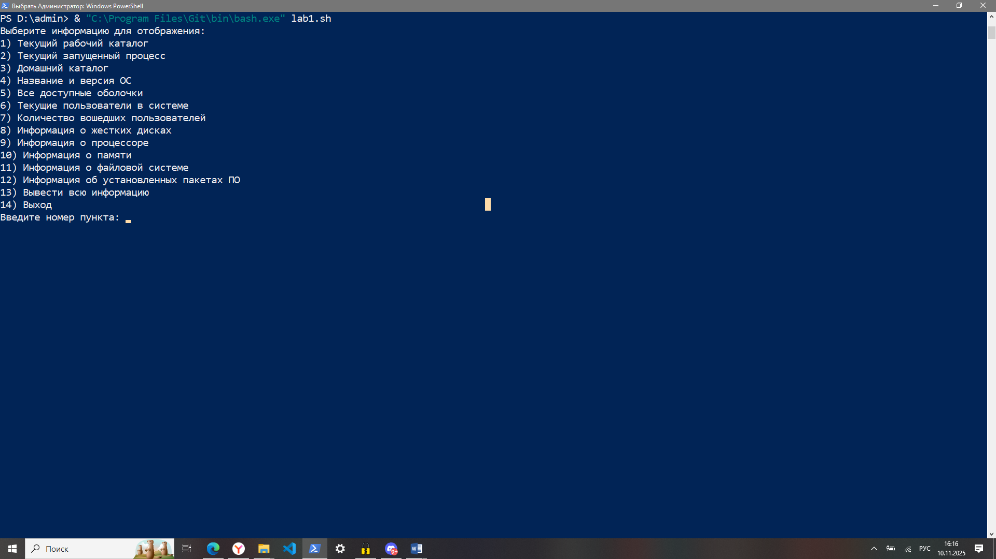
- Скриншот результата выбора одного из пунктов (например, пункт 1 — pwd).

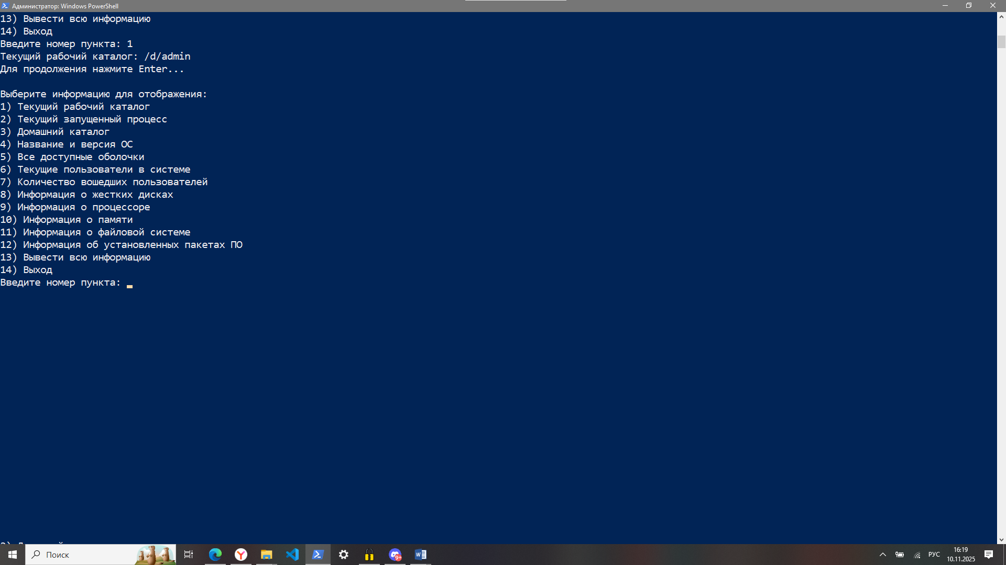
- Скриншот результата пункта «13) Вывести всю информацию» или содержимого output.txt.

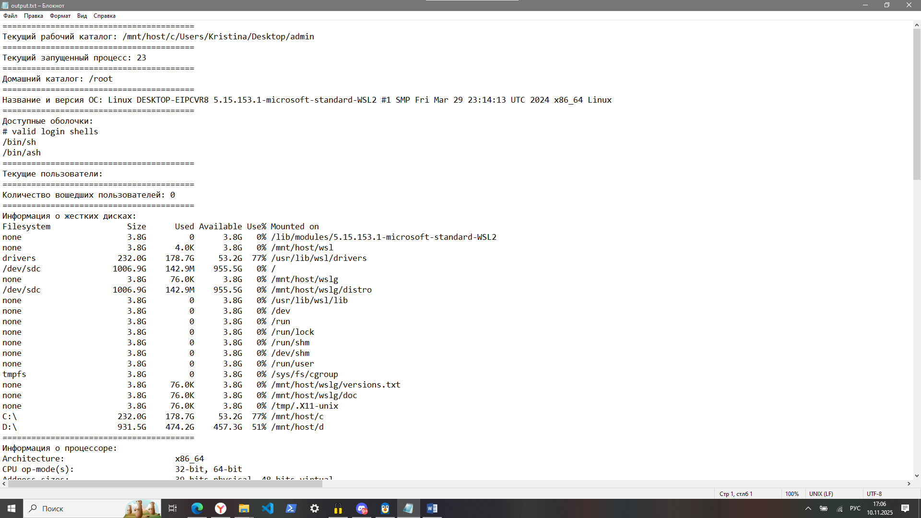
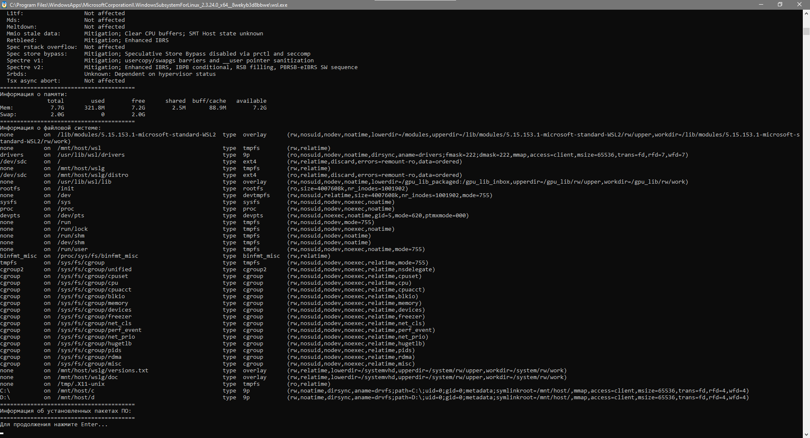

- Скриншот команды запуска с --tofile и подтверждение, что файл создан.

5. Листинг программы (скрипт lab1.sh)
#!/bin/bash

show_help() {
echo "Использование: $0 [опции]"
echo "Опции:"
echo " --tofile <файл> Сохранить информацию в указанный файл"
echo " -h Показать справку"
exit 0
}

display_menu() {
echo "Выберите информацию для отображения:"
echo "1) Текущий рабочий каталог"
echo "2) Текущий запущенный процесс"
echo "3) Домашний каталог"
echo "4) Название и версия ОС"
echo "5) Все доступные оболочки"
echo "6) Текущие пользователи в системе"
echo "7) Количество вошедших пользователей"
echo "8) Информация о жестких дисках"
echo "9) Информация о процессоре"
echo "10) Информация о памяти"
echo "11) Информация о файловой системе"
echo "12) Информация об установленных пакетах ПО"
echo "13) Вывести всю информацию"
echo "14) Выход"
}

collect_info() {
echo "========================================"
echo "Текущий рабочий каталог: $(pwd)"
echo "========================================"
echo "Текущий запущенный процесс: $$"
echo "========================================"
echo "Домашний каталог: $HOME"
echo "========================================"
echo "Название и версия ОС: $(uname -a)"
echo "========================================"
echo "Доступные оболочки:"
cat /etc/shells
echo "========================================"
echo "Текущие пользователи:"
who
echo "========================================"
echo "Количество вошедших пользователей: $(who | wc -l)"
echo "========================================"
echo "Информация о жестких дисках:"
df -h
echo "========================================"
echo "Информация о процессоре:"
lscpu
echo "========================================"
echo "Информация о памяти:"
free -h
echo "========================================"
echo "Информация о файловой системе:"
mount | column -t
echo "========================================"
echo "Информация об установленных пакетах ПО:"
dpkg -l 2>/dev/null
echo "========================================"
}

if [[ $1 == "--tofile" && -n $2 ]]; then
collect_info > "$2"
echo "Информация сохранена в файл $2"
exit 0
fi

if [[ $1 == "-h" ]]; then
show_help
fi

while true; do
display_menu
read -p "Введите номер пункта: " choice
case $choice in
1) echo "Текущий рабочий каталог: $(pwd)" ;;
2) echo "Текущий запущенный процесс: $$" ;;
3) echo "Домашний каталог: $HOME" ;;
4) echo "Название и версия ОС: $(uname -a)" ;;
5) echo "Доступные оболочки:"; cat /etc/shells ;;
6) echo "Текущие пользователи:"; who ;;
7) echo "Количество вошедших пользователей: $(who | wc -l)" ;;
8) echo "Информация о жестких дисках:"; df -h ;;
9) echo "Информация о процессоре:"; lscpu ;;
10) echo "Информация о памяти:"; free -h ;;
11) echo "Информация о файловой системе:"; mount | column -t ;;
12) echo "Информация об установленных пакетах ПО:"; dpkg -l 2>/dev/null ;;
13) collect_info ;;
14) echo "Выход..."; exit 0 ;;
*) echo "Некорректный ввод, попробуйте снова." ;;
esac
echo "Для продолжения нажмите Enter..."
read
done

